Практическая работа №1
Классификация компьютерных сетей
Компьютерными сетями называют совокупность компьютеров, которые объединены друг с другом каналами передачи данных и обработки информации. Каналы реализуют надежный и оперативный доступ пользователя ко всем информационным услугам или ресурсам сети.
Компьютерная сеть создаётся с целью:
- Получения вычислительных мощностей недоступных пользователю, обладающему одной мощностью;
- Хранение информации большого объема и получение доступа к территориально удаленным данным;
- Увеличение уровня загрузки ЭВМ, программного обеспечения и баз данных;
- Снижение стоимости обработки данных.
Особенности компьютерных сетей используют для хранения и обработки информационных данных, предоставления удаленного доступа к ним и передачи данных пользователям с результатами обработки.
Преимущества использования компьютерных сетей:
- общедоступность файлов;
- совместный доступ к устройствам ввода-вывода;
- простота использования;
- надежность через резервное копирование;
- безопасность посредством авторизации.
К основным характеристикам сети относятся:
- Операционные возможности – это услуги, которые вычислительная сеть предоставляет пользователю, другими словами, это средства автоматизации программирования, доступ к сетевым прикладным программам, доступ к распределенной базе данных, передача потоков данных, доступ к удаленным файлам и т.д.
- Время доставки сообщения – определяется как среднее время от момента передачи сообщений в сеть до момента получения сообщений адресатом;
- Производительность – высчитывается как суммированная производительность вычислительной машины в составе компьютерной сети;
- Стоимость обработки данных – суммарная стоимость всех средств сетевого взаимодействия, вовлеченных в обработку сообщения.
Рассмотрим классификацию компьютерных сетей по топологии:
- Топология «Общая шина» (рис. 1):
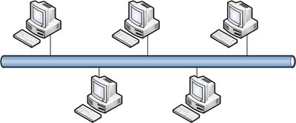
Рисунок 1 – Топология «Общая шина»
Плюсы данной топологии:
- Для установки требуется малое количество времени, так как подключение осуществляется через центральный кабель;
- Из-за небольшого количества кабеля и сетевых устройств – дешевизна;
- Неполадки в рабочих станция – не отразятся на работу всей сети;
- Простота настройки.
Минусы топологии:
- В случае же обрыва центрального кабеля или выход из строя терминаторов – приводит к неработоспособности всей сети;
- Трудность в определении неисправностей;
- С каждой новой добавленной рабочей станцией – уменьшается производительность сети.
- Топология «Кольцо» (рис. 2):
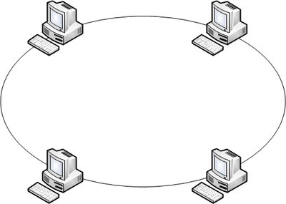
Рисунок 2 – Топология «Кольцо»
Плюсы данной топологии:
- Простота настройки установки;
- Нет необходимости в использовании дополнительного сетевого оборудования;
- Работе сети не мешает интенсивная нагрузка (в отличии от общей шины) – падение скорости не происходит;
- Отсутствие столкновений (коллизий) так как используется в данной топологии маркер.
Минусы топологии:
- В случае же обрыва кабеля или выход из строя рабочей станции – приводит к неработоспособности всей сети;
- Сложность конфигурирования и настройки;
- Сложность локализации неисправностей;
- Для построения данной сети, необходимо, чтобы в каждой рабочей станции было по две сетевые карты.
- Топология «Звезда» (рис. 3):
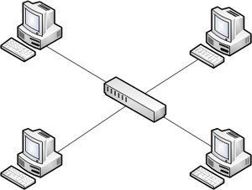
Рисунок 3 – Топология «Звезда»
Плюсы данной топологии:
- Неполадки в рабочих станция – не отразятся на работу всей сети;
- Простая и хорошая масштабируемость сети;
- Лёгкий поиск неисправностей и обрывов в сети;
- Довольно высокая скорость работы (производительность) сети (при условии правильного проектирования);
- Расширенные возможности администрирования.
Минусы топологии:
- В случае неработоспособности центрального концентратора приведет к неработоспособности сети (или отдельного сегмента сети) в целом;
- Так как кабель приходится проводить от каждой рабочей станции до центрального концентратора, то требуется больше кабеля, по сравнению с другими технологиями;
- Количество подключаемых рабочих станции ограничивается количеством портов в концентраторе.
- Топология «Полносвязанная» (рис. 4):
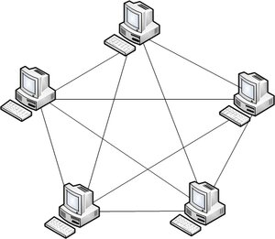
Рисунок 4 – Топология «Полносвязанная»
Плюсы данной топологии: выход из строя рабочей станции не отражается на работе сети.
Минусы топологии:
- Громоздкое построение сети;
- Наличие большого количества коммуникационных портов;
- Для прокладки сети зачастую требуется значительно больше кабеля, чем для большинства других топологий.
- Топология «Древовидная (иерархическая)» (рис. 5):
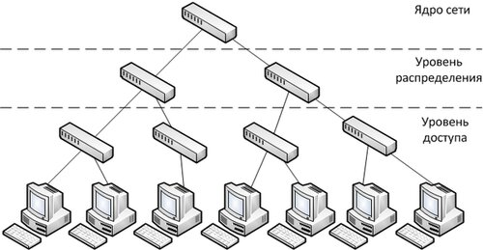
Рисунок 5 – Топология «Древовидная (иерархическая)»
Плюсы данной топологии: заимствует все достоинства других топологий.
Минусы топологии: заимствует все недостатки других топологий.
По территориальной распространенности компьютерные сети бывают следующих типов:
- Локальная сеть ( LAN – Local Area Network) – представляет собой компьютерную сеть, в которой соединенные между собой компьютеры находятся в ограниченном пространстве, таком как школа, компьютерная лаборатория или офисное здание;
- Городская сеть ( MAN – Metropolitan Area Network) – представляет собой компьютерную сеть, в которой соединенные между собой компьютеры, рассредоточены территориально в пределах одного города;
- Глобальная сеть ( WAN – Wide Area Network) – представляет собой компьютерную сеть, в которой соединенные между собой компьютеры находятся на территории государства или группы государств, с помощью частных или общественных сетевых коммуникаций.
По назначению компьютерные сети подразделяются:
- Бытового назначения;
- Сети для АСУ;
- Сети САПР (система автоматизированного проектирования).
По скорости передачи информации компьютерные сети бывают:
- низкоскоростные сети – до 10 Мбит/с;
- среднескоростные сети – до 100 Мбит/с;
- высокоскоростные сети – свыше 100 Мбит/с.
По типу среды передачи сети бывают:
- проводные (на коаксиальном кабеле, на витой паре, оптоволоконные);
- беспроводные с передачей информации по радиоканалам или в инфракрасном диапазоне.
По способу организации взаимодействии компьютеров в сети подразделяются:
- одноранговые;
- с выделенным сервером (иерархические сети).
Список использованных источников
- Введение в компьютерные сети [Электронный ресурс]. – Режим доступа: https://pnu.edu.ru/media/filer_public/30/5b/305b9015-d0bb-4374-b381-25069acb44a0/strugunov_vvedenie_seti.pdf
- Классификация компьютерных сетей [Электронный ресурс]. – Режим доступа: http://www.kpc.edu.ru/doc/1.pdf
- Классификация компьютерных сетей [Электронный ресурс]. – Режим доступа: http://dit.isuct.ru/IVT/sitanov/Literatura/InformLes/Pages/Glava5_2.htm
- Компьютерные сети и их классификация [Электронный ресурс]. – Режим доступа: https://wiki.fenix.help/informatika/klassifikaciya-kompyuternyh-setej
- Сети передачи данных, компьютерные сети [Электронный ресурс]. – Режим доступа: https://siblec.ru/telekommunikatsii/osnovy-peredachi-diskretnykh-soobshchenij/12-seti-peredachi-dannykh-kompyuternye-seti

